ULTRIUM LTO – beställning av etiketter / märkning

Detta formulär används för att beställa anpassade etiketter för LTO datakassetter från Tech Data. Notera att order EJ är avbokningsbar eller returnerbar. Av denna anledning är det mycket viktigt att detta formulär fylls i noga.

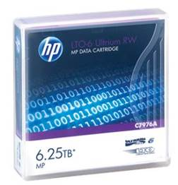
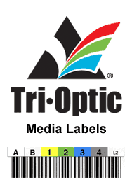
Beställningar kan bara ske i multiplar om 20 st.

- Kundinformation
Ert kundnummer
Ert företagsnamn/org nr
Ert Inköpsnummer
Leveransadress
Slutkund
Ev referens på etikettarken

- Produkter
TD art nr | HP art nr |  | Antal | Minsta beställnings-storlek
516811 | C7971A | HPE LTO-1 Ultrium 200 GB Data Cartridge |  | 20
782171 | C7972A | HPE LTO-2 Ultrium 400 GB Data Cartridge |  | 20
992419 | C7973A | HPE LTO-3 Ultrium 800 GB RW Data Cartridge |  | 20
1380123 | C7974A | HPE LTO-4 Ultrium 1.6 TB RW Data Cartridge |  | 20
1956300 | C7975A | HPE LTO-5 Ultrium 3 TB RW Data Cartridge |  | 20
2648729 | C7976A | HPE LTO-6 Ultrium 6.25 TB MP RW Data Cartridge |  | 20
3635403 | C7977A | HPE LTO-7 Ultrium 15 TB RW Data Cartridge |  | 20
733072 | C7978A | HPE LTO Ultrium Universal Cleaning Cartridge |  | 20
Vi rekommenderar beställning av singelpack art nr C797xA. 20-pack tapes art nr C797xAN kommer med en förklistrad slumpmässig streckkod.

- Etiketter
Kryssa för den typ av etikett som önskas.
A | B | C | D | E
 |  |  |  | 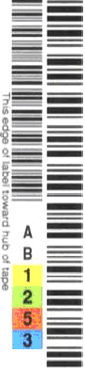
1700-00xT | 1700-0VxT | 1700-00xABT | 1700-0VxABT | 1700-xLDT

- Sekvens
 | Bokstäver eller siffror |  |  | siffror
Tecken: | 1 | 2 | 3 | 4 | 5 | 6

Sekvens börjar med

Sekvens slutar med

Om det finns bokstäver med måste de vara samma i start och slutsekvens. Enbart siffrorna ändras. Se till att totala antalet överensstämmer med antal produkter i Punkt 2.

- Färg på boxarna
Bokstäver och siffror är alltid svarta. Boxens färg runt tecknet kan anpassas.
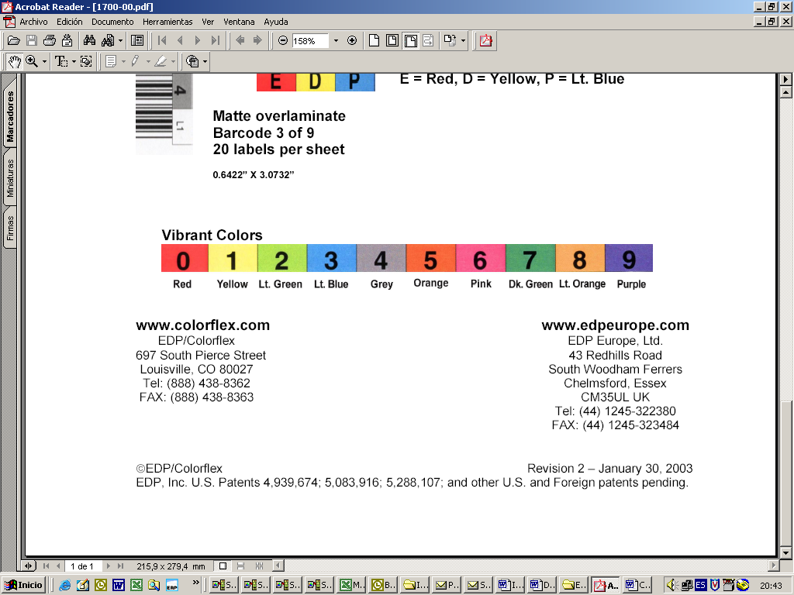
Red Yellow Light LightGrey Orange Pink Dark Light Violet
Green Blue Green Orange
Standard bakgrund

Vit bakgrund, etiketterna blir då helt svartvita

Special:

 | 0 |  | 1 | 2 | 3 | 4 | 5 |  | 6 | 7 | 8 | 9
Ange färg för varje siffra:
Bokstävernas färg (om sådana finns). Max tre tecken kan vara bokstäver. Vit väljs om inget fyllts i
Bokstav 1 |  | Om tecken 1 är en bokstav, vilken färg:
Bokstav 2 |  | Om tecken 2 är en bokstav, vilken färg:
Bokstav 3 |  | Om tecken 3 är en bokstav, vilken färg:

- Önskad tjänst

x 3897938 Skicka etiketter i kuvert/kartong. 10kr/etikett

(Notera att vi inte längre erbjuder tjänsten att klistra etiketter på banden)

Skicka detta dokument med din beställning till order@techdata.nu

Frågor:

Håkan Ringström (HPE LTO tapes)
Pontus Wallny eller Mattias Andersson (etikettutskrift)

